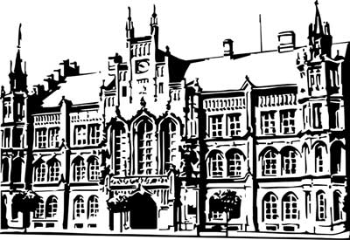 | Město Nový Bydžov  Masarykovo náměstí 1, 504 01 Nový Bydžov  ID schránky v ISDS: 2umb8hk

Objednávka č. 33/2024
na faktuře uvádějte vždy č. objednávky

Objednatel Dodavatel
Město Nový Bydžov Obchodní firma : Petr Archalous - INTEX HLUŠICE
Masarykovo náměstí 1 Sídlo : 53/
504 01 NOVÝ BYDŽOV Hlušice
50356 Hlušice

IČ : 00269247 IČ : 16247329
DIČ : CZ00269247 DIČ :
Plátce DPH
Objednáváme u Vás na základě dohody opravu – výměnu částí dřevěného opláštění včetně dveří prostoru (havarijní stav) mechanizmu věžních hodin umístěných na budově radnice „A“ směrem do Masarykova náměstí v Novém Bydžově:
1) Výměna dřevěných konstrukcí s palubkami včetně nátěru: 61.800,00 Kč bez DPH.
2) Oprava skříně mechanismu věžních hodin: 5.500,00 Kč bez DPH.
3) Výměna dveří včetně zárubně: 19.800,00 Kč bez DPH.

Lhůta plnění : 11.01.2024 -09.08.2024
Cena s DPH : 105 391,00Kč
Dne: 11.01.2024

Vyřizuje / tel. :

ODPA | Položka | ZP | ÚZ | ORJ | ORG |  | Kč
6171 | 5171 |  |  |  | 3301 |  | 105 391,00
Předběžnou kontrolu provedl a nárok schválil:
Příkazce operace: 11.01.2024 10:43:57
Správce rozpočtu: |  |  |  |  |  | Datum: 11.01.2024

Akceptace dne 20.01.2024

